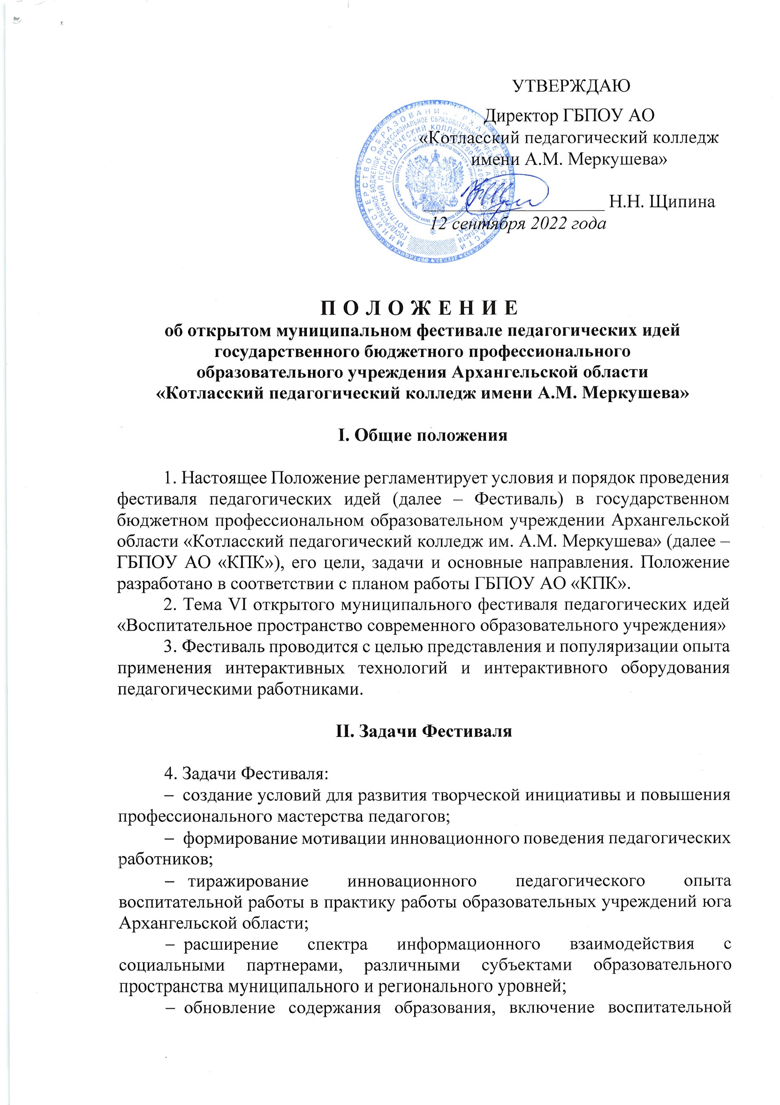
Заявка и все материалы для участия в Фестивале отправляются на адрес электронной почты metodist_kpk@rambler.ru .

IV. Сроки проведения Фестиваля

12. Фестиваль проводится в следующие сроки:

24 октября | последний день приема заявок на участие в Фестивале и конкурсных работ (Приложение №1)
26 октября  в 15:00 | открытие Фестиваля
25 октября  в 15:30 | презентация портфолио педагогов
27 октября | мастер – классы по графику
28 октября
31 октября | фрагменты занятий / уроков по графику
26 октября –  29 октября | работа жюри конкурсных номинаций
01 ноября | закрытие Фестиваля

ВНИМАНИЕ! Сроки проведения Фестиваля могут быть изменены!

13. Все участники Фестиваля получат электронный сертификат участника, который будет отправлен участникам по электронному адресу согласно заявке. Победители в конкурсных номинациях награждаются грамотами на церемонии закрытия Фестиваля.

V. Методические рекомендации по подготовке к Фестивалю

14. Мастер класс разрабатывается с соблюдением основных требований к данной форме проведения занятия. Педагог должен продемонстрировать владение приемами педагогической технологии, направленной на воспитание обучающихся/воспитанников и научить коллег и/или волонтеров элементам или приемам данной технологии. Для проведения мастер классов в качестве волонтеров привлекаются студенты ГБПОУ АО «КПК».
15. Презентация портфолио профессиональных достижений педагога является представлением свидетельства своего профессионализма и результатов педагогической деятельности. Презентация может проходить в виде выставки материалов, доклада, и др. Сам портфолио может быть представлен в бумажном варианте, электронном варианте (компьютерная презентация) или в виде Интернет-портфолио.
16. Конспект занятия / урока (особое внимание на воспитательный момент) разрабатывается с учетом требований ФГОС. Можно использовать форму конспекта, утвержденную в образовательной организации. Обязательными компонентами конспекта являются:
- Тема, учебный предмет или направление. Фамилия, имя и отчество педагога, УМК или программа
- Цель и задачи / планируемые результаты
- Технологии, приемы, методы. Оборудование.
- Информация о возрасте обучающихся, об особенностях конкретной группы обучающихся
- Место данного занятия в системе
- Ход занятия / урока
17. Компьютерная презентация должна соответствовать основным требованиям ФГОС к уроку / занятию (особое внимание на воспитательный момент). Количество слайдов не более 15. На первом слайде должна быть информация об авторе презентации, предмете или направлении, тема занятия / урока. К презентации необходимо приложить пояснительную записку с небольшой информацией об уроке / занятии или теме, которым данная презентация соответствует.
18. Фрагмент урока (особое внимание на воспитательный момент) проводится на волонтерах из числа студентов колледжа. Продолжительность занятия / урока – 30 минут.
19. Статья для публикации в Методическом вестнике должна содержать описание опыта практического применения педагогических технологий (элементов) с целью воспитания обучающихся. Материалы оформляются в текстовом редакторе Microsoft Word, в формате DOC или DOCX, не более 3 страниц печатного текста, поля 2 см, интервал 1.5, шрифт Times New Roman 14 (Приложение №2)
Статья для публикации не должна иметь соавторов.

VI. Заключительные положения

20. Вся информация о Фестивале размещена на сайте ГБПОУ АО «КПК» по адресу http://www.kotlas-college.ru/
21. По вопросам, связанным с проведением Фестиваля, обращаться с 9:00 до 16:00 в рабочие дни по телефону:
8 (81837)53615 Шелыгина Татьяна Алексеевна, Грибова Диана Викторовна
или по электронной почте metodist_kpk@rambler.ru

ПРИЛОЖЕНИЕ №1
ЗАЯВКА
Название образовательной организации в соответствии с Уставом направляет для участия в Фестивале педагогических идей следующих педагогических работников:
Номинация | ФИО,  должность | № телефона  для связи | адрес электронной почты для отправки сертификата участника | Тема
мастер – класс |  |  |  | отметить, какое оборудование необходимо для проведения мастер – класса;  сколько требуется волонтеров
презентация портфолио (конкурс) |  |  |  | -----------------
конспект занятия / урока (конкурс)
компьютерная презентация к занятию /
уроку (конкурс)
урок / занятие (конкурс)
материалы для работы с одаренными детьми (конкурс) |  |  |  | отметить, какое оборудование необходимо для проведения урока/занятия;  сколько требуется волонтеров
материалы для работы с детьми с ОВЗ (конкурс)
статья для публикации
в Методическом вестнике № 36
Дата ________________ /ФИО руководителя/
МП

ПРИЛОЖЕНИЕ №2

Пономарева Татьяна Васильевна, преподаватель ГБПОУ АО «Котласский педагогический колледж
им. А.М. Меркушева»,
г. Котлас

НАЗВАНИЕ
ХХХХХХХХХХХХХХХХХХХХХХХХХХХХХХ

Текст статьи:
Хххххххххххххххххххххххххххххххххххххххххххххххххххххххххххххххххххххххххххххххххххххххххххххххххххххххххххххххххххххххххххххххххххххххххххххххххххххххххххххххххххххххххххххххххххххххххх.

